MOSEÑOR RAMÓN ARCILA SEDE RAÚL SILVA HOLGUÍN
ACTIVIDADES GRADO TERCERO- INGLES

DOCENTE: MARLY MAGALLY BOLAÑOS

- Ingresa al siguiente link https://www.youtube.com/watch?v=AsM1cgsip-o y diviértete aprendiendo.
Escucha la canción y cántala con tu familia.

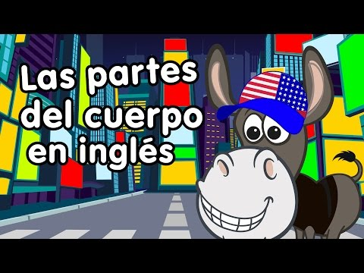

- Escoge uno de los siguientes dibujos y hazlo en tu cuaderno, no olvides ubicar los nombres de las partes del cuerpo en inglés.

BODY PARTS

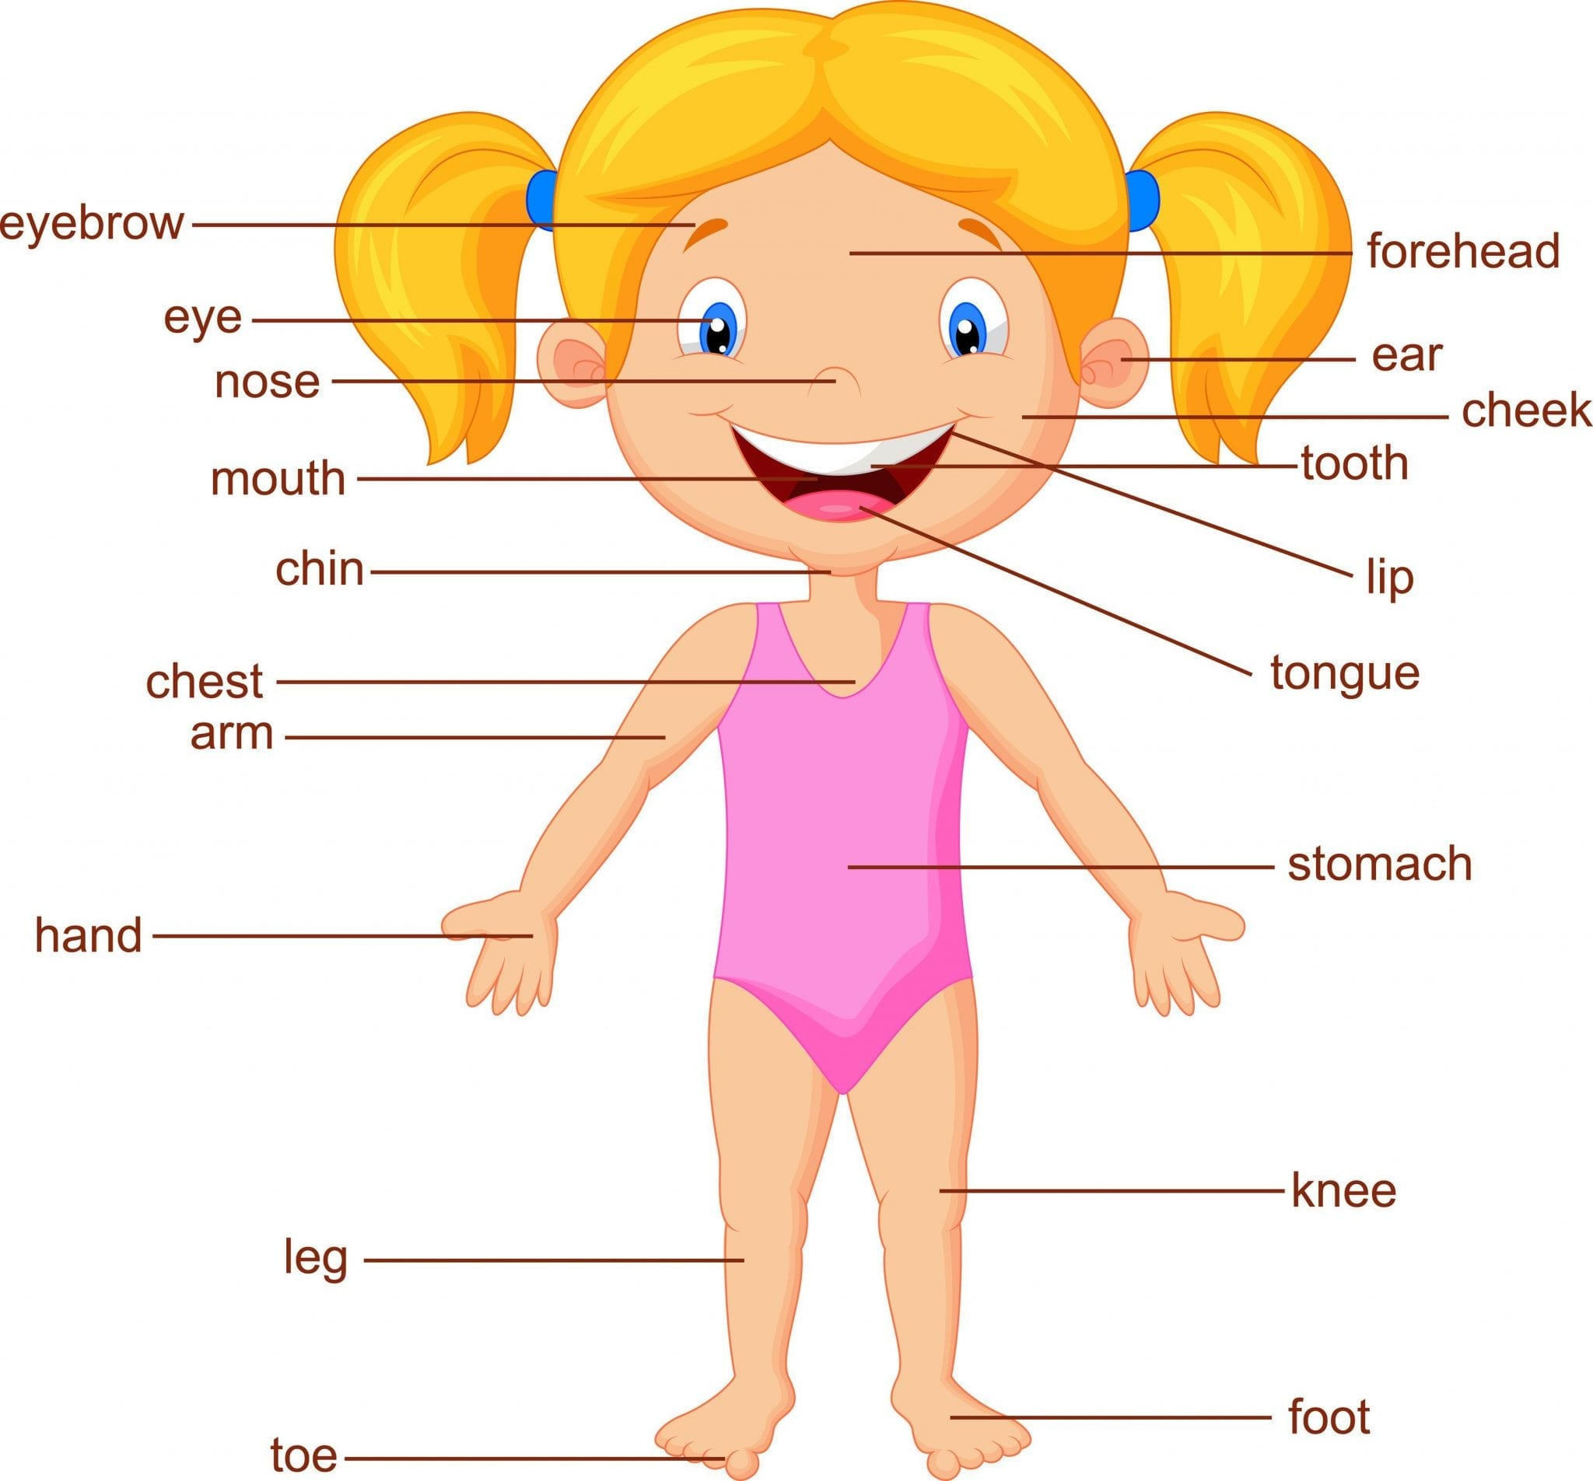

BODY PARTS

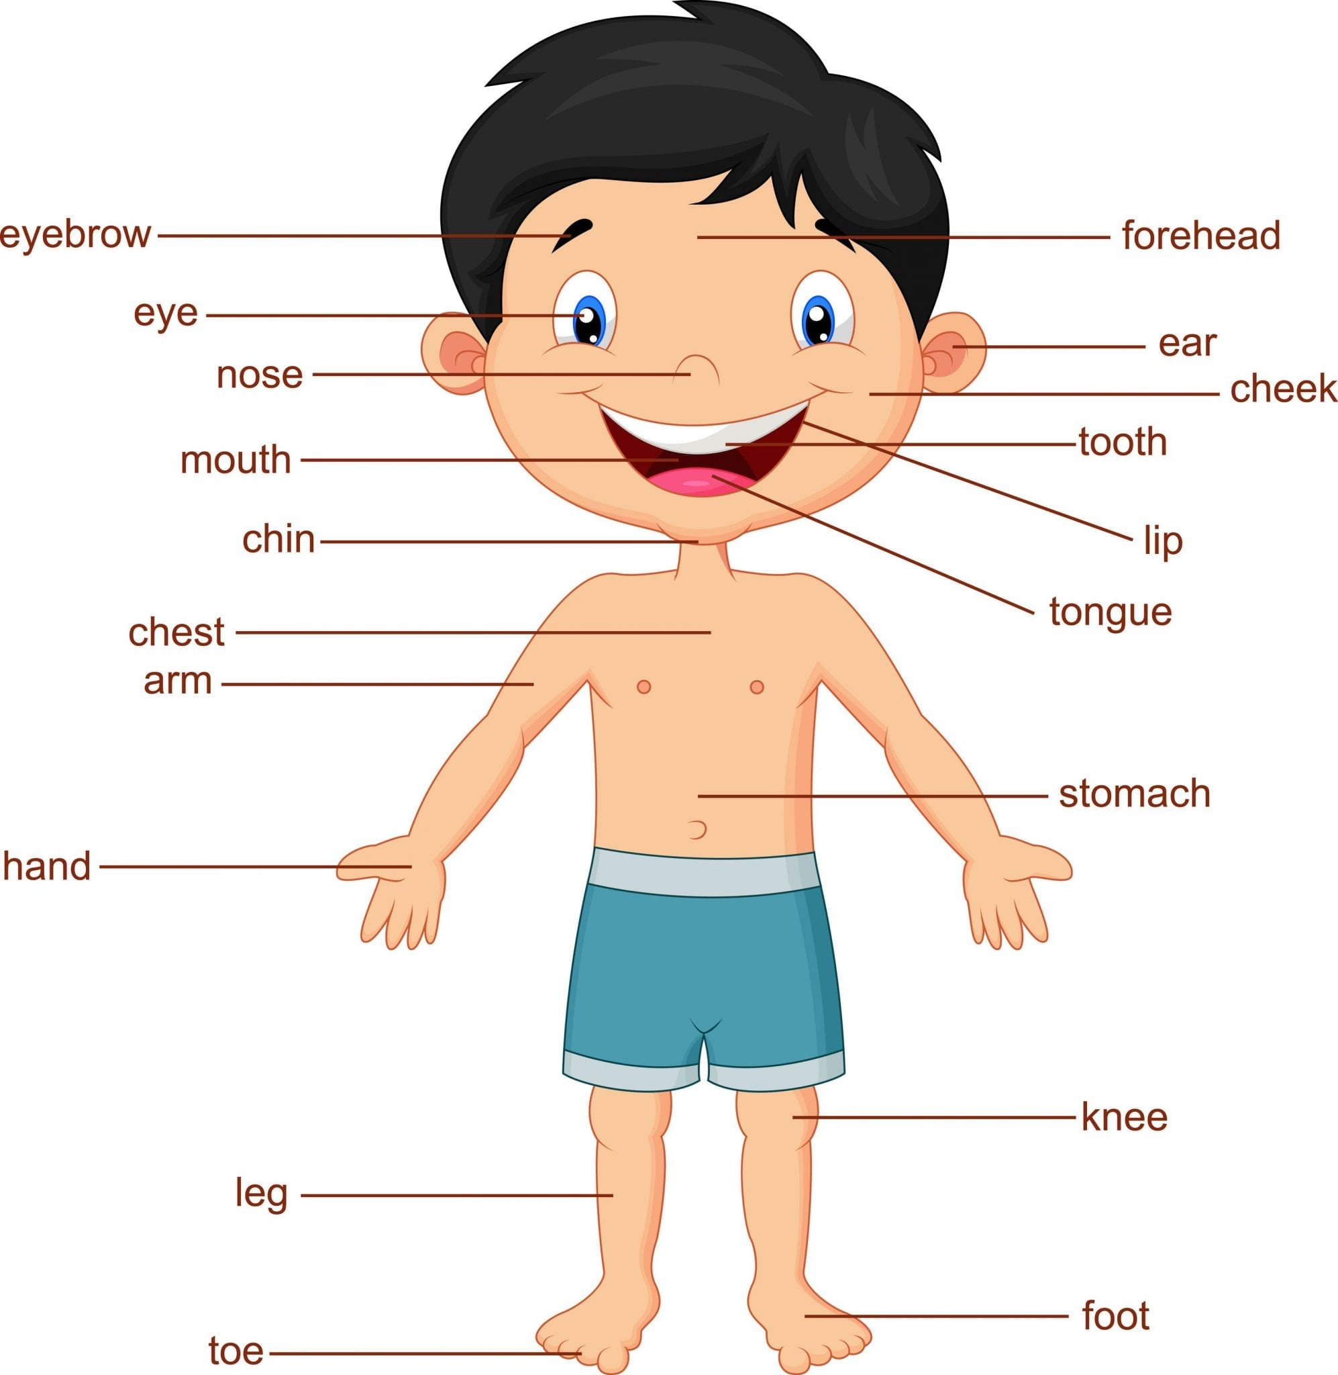

- Realiza el siguiente crucigrama en tu cuaderno, escribiendo los nombres de las partes del cuerpo en inglés.

